10 таблиц  
7 запросов  
10 форм + главная кнопочная форма  
5 отчетов  
Описание товара

Готовая база данных Access Расписание маршруток  
Разработка базы данных для предметной области Расписание маршруток.

1.Провести анализ предметной области по следующему описанию:  
Система содержит информацию о расписании маршруток. Каждая маршрутка принадлежит владельцу и может работать по своему маршруту. Необходимо сформировать базу данных для хранения этого расписания, причем расписание подразумевает и сбор данных, за все дни.

Перечень входных (первичных) документов.  
В качестве первичных документов для решения данной задачи используются:

Ограничение предметной области:  
• У каждой маршрутки может быть только один владелец и один водитель;  
• У одного владельца может быть несколько маршруток;  
• У маршрутки есть 2 маршрута (прямой и обратный);  
• Каждый маршрут состоит из 10 остановок;  
• Пригодные для перевозки маршрутки должны быть не старше 10 лет с даты производства;  
• Водитель маршрутки должен иметь стаж более 3 лет.

2. Создать базу данных с учетом ограничений предметной области.  
3. Реализовать следующие отчеты (запросы):  
• Найти маршрутки, которые требуется заменить в этом году;  
• Найти самый длинный и самый короткий маршрут;  
• Посчитать среднюю ежедневную выручку каждого маршрута за период, заданный пользователем;  
• Найти водителя, который больше всего опаздывает (по суммарной разнице времени) на определенном маршруте (номер маршрута задает пользователь при поиске).

База данных Access Расписание маршруток содержит 10 таблиц, 7 запросов, 10 форм + главная кнопочная форма, 5 отчетов. Данная база данных Access является учебной, подходит для дальнейшей оптимизации и доработки под собственные нужды.

Цель практических заданий – приобретение навыков анализа предметной области, проектирования базы данных, ее физической реализации в СУБД Access.  
Результат выполнения работы представляется в виде базы Access, который должен содержать:  
• структуру спроектированных таблиц,  
• схему данных со связями между таблицами,  
• формы, обеспечивающих интерфейс пользователя,  
• запросы,  
• отчеты,  
• главную кнопочную форму.

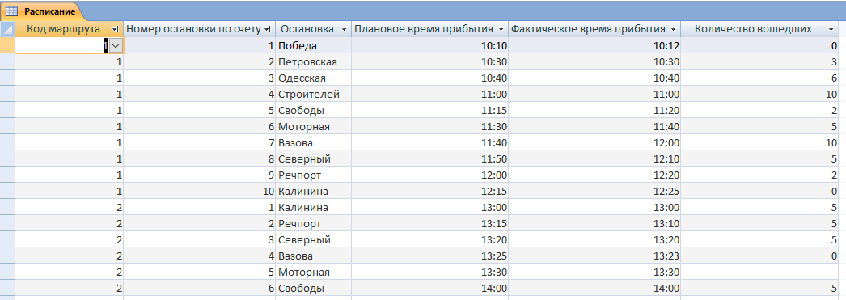  
Таблица «Расписание» — Готовая база данных Access Расписание маршруток

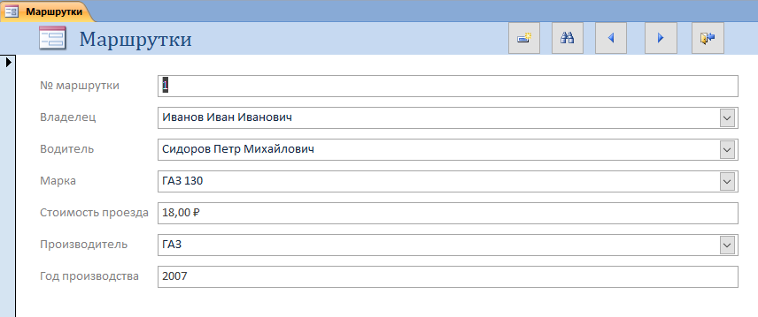  
Форма «Маршрутки» — Готовая база данных Access Расписание маршруток

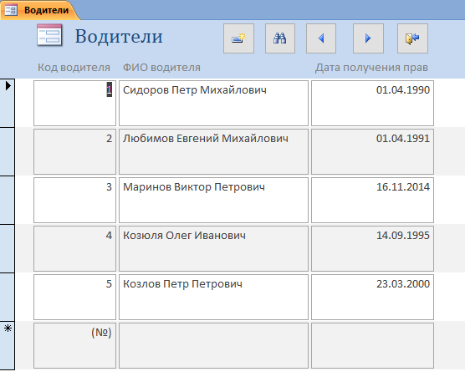  
Форма «Водители» — База данных Access Расписание маршруток

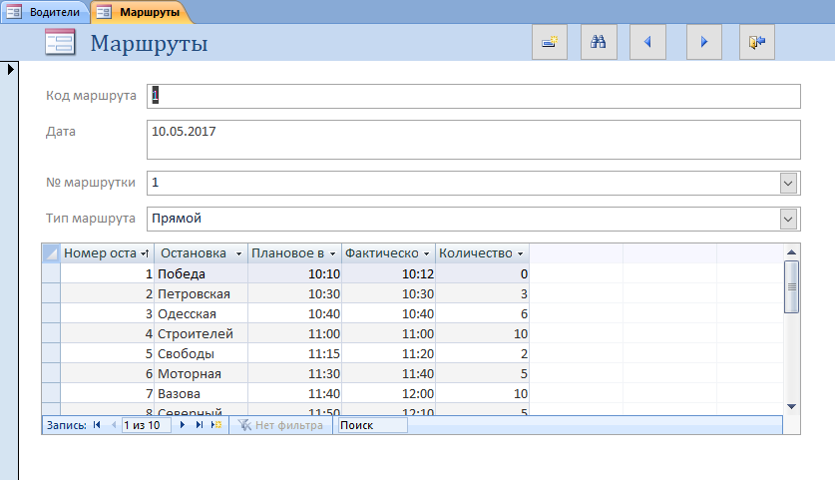  
Форма «Маршруты» — База данных Access Расписание маршруток

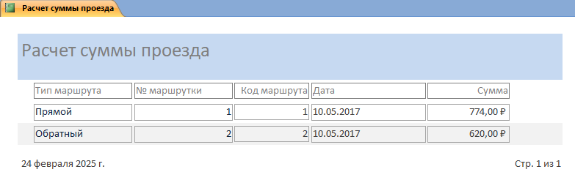  
Отчет «Расчет суммы проезда» — База данных Access Расписание маршруток

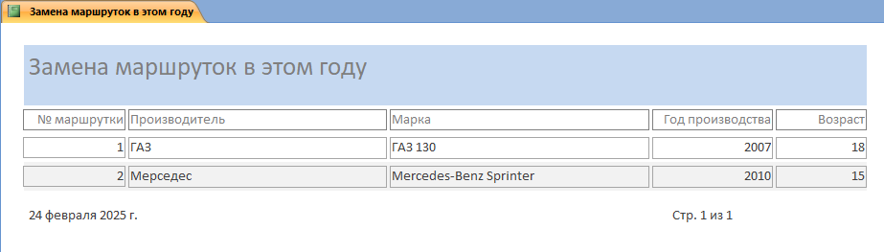  
Отчет «Замена маршруток в этом году» — База данных Access Расписание маршруток

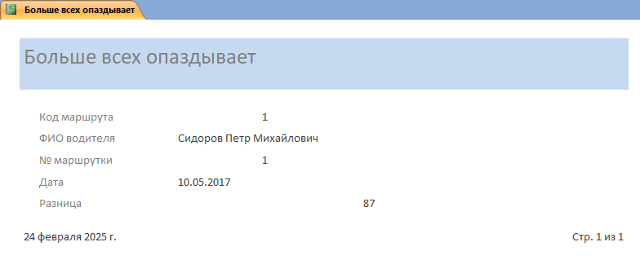  
Отчет «Больше всех опаздывает» — База данных Access Расписание маршруток

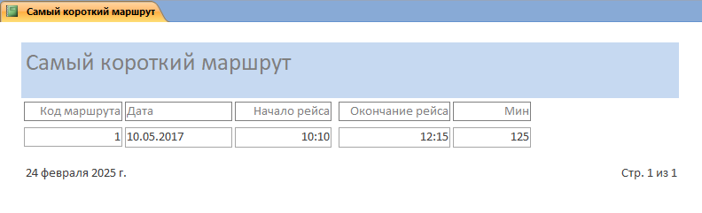  
Отчет «Самый короткий маршрут» — База данных Access Автостоянка

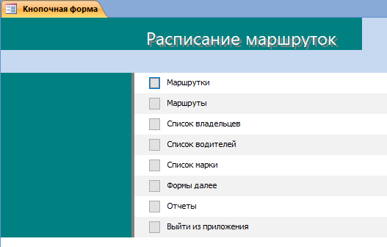  
Главная кнопочная форма